百度车联网【福特】项目

系统需求说明书

【车控智能家居】

V1.0.1

修订历史

|  |  |  |  |
| --- | --- | --- | --- |
| **日期** | **版本** | **更改描述** | **作者** |
| <2018/12/24> | <1.0.0> | 基于产品迭代创建初稿 | 张欣欣 |
| <2019/08/06> | <1.0.1> | 按新模板更新文档格式 | 张欣欣 |

1. 需求概述
   1. 背景价值

打通小度车载OS和车企的远程云端控制，将车企车型连入小度车载OS智能设备生态中，触达车企用户。

车载端入口显性化，让用户在车载端感知已关联/支持的最新智能家居品牌及设备项，降低学习成本，没有绑定的账号品牌则不显示。

语音连接智能硬件平台，让AI与设备生态相结合，打造市场差异化亮点。作为一个重要控制节点，将更多的设备关联进入小度车载OS 中。

* 1. 名词解释

【Smart Home Device智能家居设备】：Smart devices inside Baidu eco-system. In this feature, it includes air-conditioner, sweeping robot and smart light. Device type extension is acceptable. 百度生态系统中的智能设备。在这个功能中，包括空调、清扫机器人和智能灯。设备类型扩展是可以接受的。

【小度系列app】：用以添加active设备的百度app。

【HMI】：Human Machine Interface. The infotainment displays and controls provided by the vehicle. 人机界面。由车辆提供的信息娱乐显示和控制。

【IVI】：The in-vehicle infotainment unit. 车载娱乐信息系统。

* 1. 阅读对象

RD，UE，UI，QA

* 1. 参考文档

--

1. 需求列表

|  |  |  |
| --- | --- | --- |
| **模块** | **功能描述** | **实现终端** |
| 授权 | 1）智能家居品牌账号授权百度账号，账号授权需在小度系列APP完成。  2）百度授权车企 | 手机端 |
| 入口及我的设备页面 | 1）支持在已登录情况下，用户手动点击进入智能家居页面、查看个人账号下关联品牌已绑定的设备列表、已关联品牌。  2）设备列表页面：展示用户账号下已绑定的所有设备；支持通过语音控制设备，其中包含引导语的展示。  3）关联品牌&添加设备：车机端展示二维码，引导用户在手机端完成后续操作。 | 车机端+服务端 |
| 语音控制 | 1）用户可通过语音控制智能家居品牌下已绑定的家居设备；  2）如无可用的品牌、无可用的绑定设备，将通过语音TTS或文本信息告知终端用户、引导账号绑定操作。 | 车机端+服务端 |

1. 需求描述
   1. 总体产品设计
      1. 概述

本节描述产品整体的业务流程。

* + 1. 业务流程图



* + 1. 需求描述

智能家居和车相关设备互联，通过账号关联，连入整体的小度车载OS的云端网络中，如图，连入IoT网络之后，车作为与音箱类似的设备，能够作为主控设备，控制其他设备如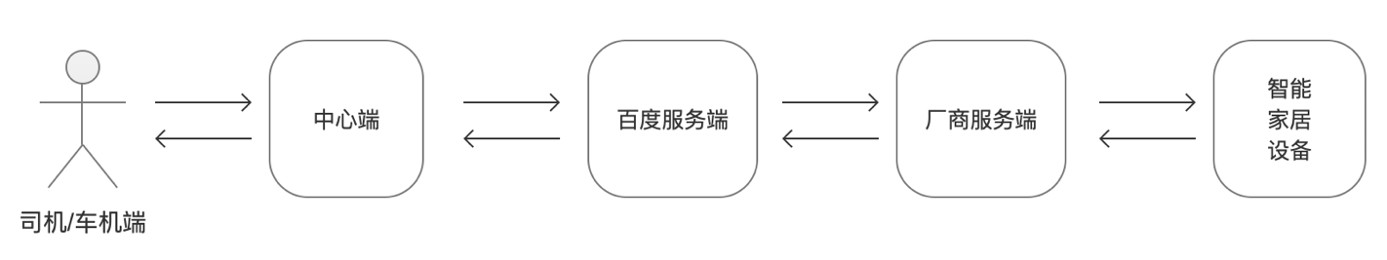灯、扫地机器人、空气净化器。

标准化的产品架构图与消息流向如下所示，其中，OS产品的车机端也可直接连接到百度服务器，无需经过中心端。具体的产品架构，依技术方案进行决策和调整。

* 1. 授权
     1. 概述

本节描述了车控智能家居的授权（账号互通）的相关操作。

* + 1. UI分布

智能家居品牌账号授权百度账号的页面操作流程，如下所示，但最终以实际app界面为准。

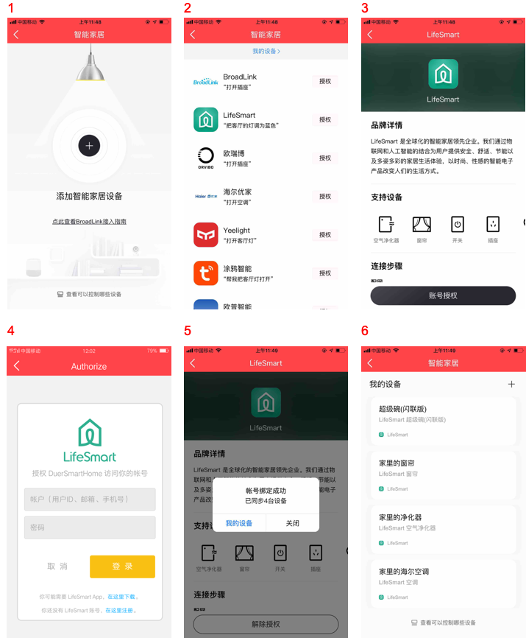

解除品牌授权的页面操作流程，如下所示，但最终以实际app界面为准。

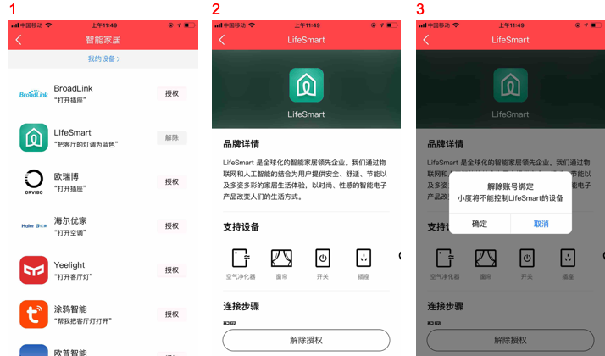

* + 1. 需求描述

##### 总体描述

车主可在小度系列app上完成智能家居品牌授权百度账号(小度系列app完成），同时在智能家居APP添加新购买的家居设备（智能家居APP中完成）。用户已绑定/登录百度帐号；该账号名下至少拥有一个上市的已给百度授权的智能设备。

##### 业务规则描述

（1） 智能家居品牌授权百度账号

Step 1-根据智能家居品牌引导下载智能家居APP，注册登录及安装，使其通电，并根据APP指引完成设备的配网操作。

Step 2-下载小度系列app，在智能家居中找到“智能家居”品牌，进行账号登录和品牌授权。

Step 3-完成智能家居品牌和百度账号的关联绑定。

（2） 取消智能家居品牌授权

Step 1- 用户在小度系列app中点击进入品牌绑定页面。

Step 2- 用户点击解除绑定。

Step 3- 解除绑定完成，用户将无法在车机端或手机端的我的设备列表查看到该品牌的设备。用户接触该品牌的绑定后，该品牌下所有设备将从我的设备列表消失。

##### 异常情况

如智能家居品牌授权百度账号的操作有一步未完成，则车载端IVI“我的设备”中则无法显示该智能家居设备，IVI前端会有对应的页面展示引导文案，告知用户操作。

##### 可行性

经各方评估该实现方案可行。

##### 验收标准

1. 验证环境：小度系列app最新版本，用户的智能家居设备app；
2. 前置条件：车机启动并登陆百度账号；
3. 验收标准：
4. 小度系列app和智能家居app均成功完成设备与账号关联；
5. 在车机端可以查看到关联的智能家居设备。
   1. 入口及我的设备页面
      1. 概述

在车机节点下登录百度帐号或通过引导在相应app完成账号登陆/授权后，智能家居管理页面展示用户已绑定的智能设备。

智能家居入口在HMI更多服务下，点击更多服务、再点击智能家居即可进入（该app入口的具体位置，以项目整体launcher决策为准）。

* + 1. UI分布

【case1：我的设备-展示所有设备】

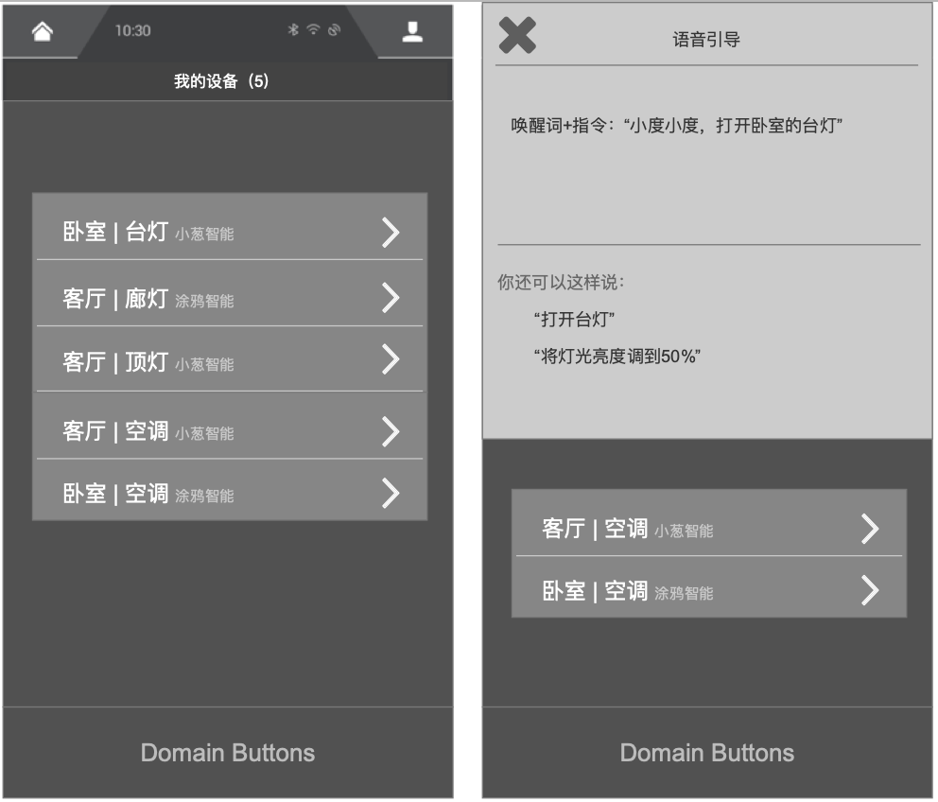

（此为原型图，界面以最终HMI为准）

【case2：我的设备-未关联智能家居品牌】

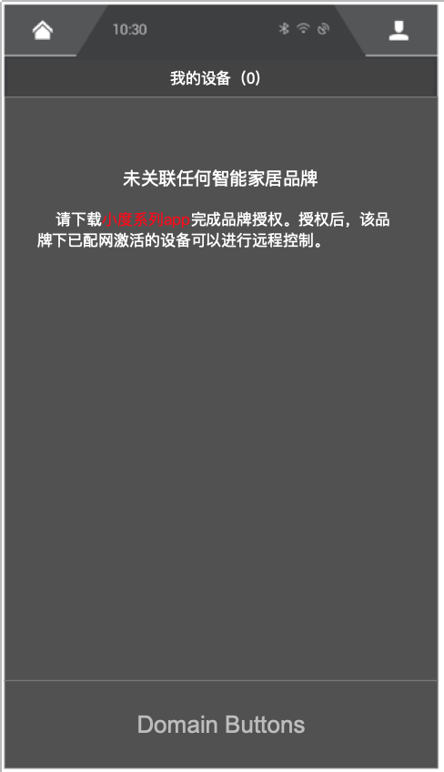

【Case3：我的设备-未发现可用设备】

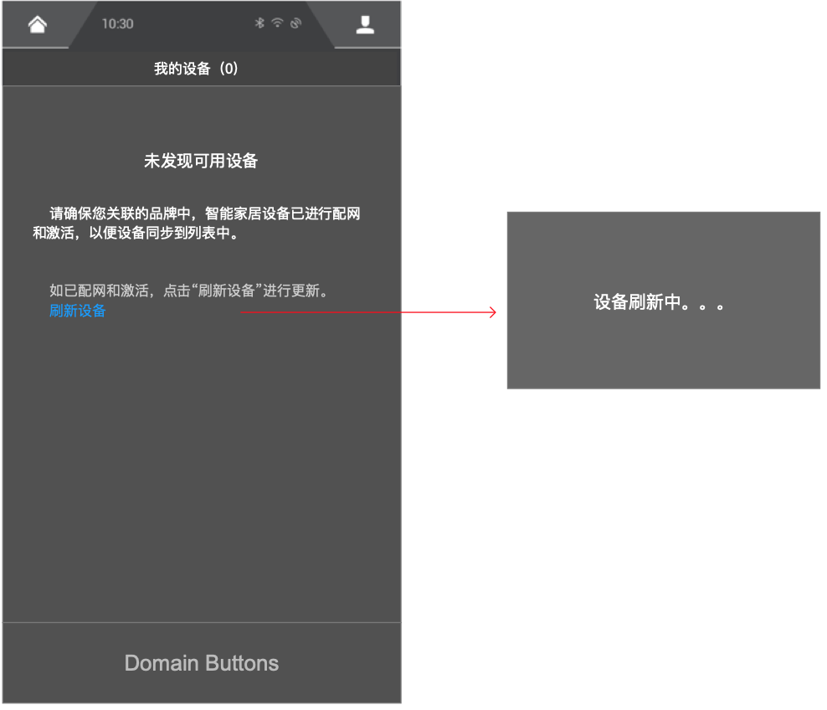

* + 1. 需求描述

##### 总体描述

车主完成车企账号和百度账号的关联，已完成智能家居品牌对百度账号的授权后，在车机端可以查看到账号下的设备列表。

##### 业务规则描述

Step 1- 用户使用车机进入车家互联功能模块

Step 2- 用户查看到百度账号下所绑定的智能家居设备列表

说明：

只显示active的智能家居设备显示用户账号下已经关联的智能设备。用户可点击某个设备所在的列表行，展开该设备的语音引导query。用户可使用语音方式操控设备。语音对话流页面，复用DuerOS界面规范，展示对话流文字。

##### 异常情况

如用户未进行智能家居品牌对百度账号的授权，则车机端进入到引导页面，提醒用户下载小度系列app，并进行智能家居品牌对百度账号的授权。

##### 可行性

经各方评估该实现方案可行。

##### 验收标准

1. 验证环境：车机端最新软件版本；
2. 前置条件：车机启动并登陆百度账号；
3. 验收标准：
4. 在车机端可以查看到关联的智能家居设备；
5. 点击设备列表，可以展示设备的引导query；
6. 若设备列表为空，需展示异常流程的引导。
7. 设计符合用户使用习惯，无重大体验问题。
   1. 语音控制
      1. 概述

本节主要描述语音控制流程，车主在车机节点登录百度帐号，可通过语音控制智能家居品牌下已绑定的家居设备。

* + 1. UI分布

无

* + 1. 需求描述

##### 总体描述

用户可在车机端通过语音交互远程控制设备列表中的智能家居设备。

##### 业务规则描述

Step 1- 用户使用车机进入车家互联功能模块

Step 2- 用户对车机说出语音控制指令，对智能家居设备进行控制，语音交互参考下表1 设备类型及语音交互表格为准。

**表1 设备类型及语音交互表格**

|  |  |  |  |  |
| --- | --- | --- | --- | --- |
| 家电类型 | 商品 | 功能类别 | 设备支持功能 | 示例指令+TTS （TTS将会持续迭代优化，此为百度全局策略） |
| 插座 | S20c智能插座 | 开关 | 打开 | 打开卧室的插座 // 好的 关闭卧室的插座 // 好的 |
| 关闭 |
| sp min 3 | 开关 | 打开 | 打开客厅的插座 // 好的 关闭客厅的插座 // 好的 |
| 关闭 |
| 小k mini | 开关 | 打开 | 打开书房的插座 // 好的 关闭书房的插座 // 好的 |
| 关闭 |
| AXAET 智能插座WS086 | 开关 | 打开 | 打开阳台的插座 // 好的 关闭阳台的插座 // 好的 |
| 关闭 |
| 智能插座SHD-SPL0/001 | 开关 | 打开 | 打开餐厅的插座 // 好的 关闭餐厅的插座 // 好的 |
| 关闭 |
| 灯 | LED彩色灯泡 YLDP06YL | 开关 | 打开 | 打开卧室的灯 // 好的 关闭卧室的灯 // 好的 卧室的灯调亮一点 // 好的，灯亮度调高啦 卧室的灯亮度调到60 // 好的，灯亮度调成60啦 卧室的灯调暗一点 // 好的，灯亮度调低啦 5分钟后关卧室的灯 // 好的 |
| 关闭 |
| 定时 | 定时开|定时关 |
| 亮度 | 调亮 |
| 调暗 |
| 设置亮度 |
| 智能彩光灯带 YLDD04YL | 开关 | 打开 | 打开卧室的灯 // 好的 关闭卧室的灯 // 好的 卧室的灯调亮一点 // 好的，灯亮度调高啦 卧室的灯亮度调到60 // 好的，灯亮度调成60啦 卧室的灯调暗一点 // 好的，灯亮度调低啦 5分钟后关卧室的灯 // 好的 |
| 关闭 |
| 定时 | 定时开|定时关 |
| 亮度 | 调亮 |
| 调暗 |
| 设置亮度 |
| LB1 wifi智能调光灯泡 | 开关 | 打开 | 打开卧室的灯 // 好的 关闭卧室的灯 // 好的 卧室的灯调亮一点 // 好的，灯亮度调高啦 卧室的灯亮度调到60 // 好的，灯亮度调成60啦 卧室的灯调暗一点 // 好的，灯亮度调低啦 |
| 关闭 |
| 亮度 | 调亮 |
| 调暗 |
| 设置亮度 |
| 空调 | 美的M果，型号KFR-26GW/BP3DN8Y-GM100(B1) | 开关 | 打开 | 打开客厅的空调 // 好的 关闭客厅的空调 // 好的 客厅的空调设置为制冷模式 //  好的，空调已设置为制冷模式 客厅的空调温度调高 1 度 // 好的，空调温度已为你调高 1 度 客厅的空调温度降低 1 度 // 好的，空调温度已为你调低 1 度 客厅的空调温度设置为 26 度 // 好的，空调温度已设置为 26 度 客厅的空调风速增加一点 // 好的，已为你调高空调风速 客厅的空调风速降低一点 // 好的，已为你调低空调风速 客厅的空调风速设置为 3 档 // 好的 |
| 关闭 |
| 模式 | 制冷 |
| 制热 |
| 送风 |
| 自动 |
| 抽湿 |
| 温度 | 调低 |
| 调高 |
| 设置温度 |
| 风速 | 调大 |
| 调小 |
| 设置风速 |
| 窗帘电机 | DL2000A-WIFI | 开关 | 打开 | 打开客厅的窗帘 // 好的 关闭客厅的窗帘 // 好的 |
| 关闭 |
| 巧克力开合帘电机 w50cz | 开关 | 打开 | 打开书房的窗帘 // 好的 关闭客厅的窗帘 // 好的 |
| 关闭 |
| 空气净化器 | 联想智能空净 (KJ600F-T1) | 开关 | 打开 | 打开卧室的空气净化器 // 好的  关闭卧室的空气净化器 // 好的  卧室的空气净化器设置为睡眠模式 // 好的 空气净化器已设置为睡眠模式 卧室的空气净化器风速调大一点//好的，已为你调高空气净化器风速  卧室的空气净化器风速调小一点// 好的，已为你调低空气净化器风速 卧室的空气净化器风速设置为3档 // 好的 |
| 关闭 |
| 模式 | 自动 |
| 手动 |
| 睡眠 |
| 风速 | 调大 |
| 调小 |
| 设置风速 |
| 扫地机器人 | 海尔(QS60S) | 开关 | 打开 | 家里的扫地机器人开始扫地 // 好的 家里的扫地机器人停止扫地 // 好的 家里的扫地机器人开始充电 // 好的，已开始为扫地机器人充电 |
| 关闭 |
| 充电 | 充电 |
| 亨纳斯(M8) | 开关 | 打开 | 家里的扫地机器人开始扫地 // 好的 家里的扫地机器人停止扫地 // 好的 家里的扫地机器人开始充电 // 好的，已开始为扫地机器人充电 |
| 关闭 |
| 充电 | 充电 |
| 美的扫地机  i5 Extra | 开关 | 打开 | 打开扫地机 // 好的 关闭扫地机 // 好的 扫地机开始充电 // 好的，已开始为扫地机充电 |
| 关闭 |
| 充电 | 充电 |
| 电风扇 | FSA898 | 开关 | 打开 | 打开客厅的电风扇 // 好的 关闭客厅的电风扇 // 好的 书房的电风扇风速增加一点 // 好的，已为你调高电风扇风速 书房的电风扇风速降低一点 // 好的，已为你调低电风扇风速 书房的电风扇风速设置为 3 档 //好的 |
| 关闭 |
| 风速 | 调高风速 |
| 调低风速 |
| 设置风速 |

##### 异常情况

场景中的设备操控必须以指定顺序操作，如“调节空调温度”场景中必须先打开空调。此外，所有操控严重依赖IoT云和设备厂商以及一些百度不可控的原因，可能存在控制失败的情况。

##### 可行性

经各方评估该实现方案可行。

##### 验收标准

1. 验证环境：车机端最新软件版本；
2. 前置条件：车机启动并登陆百度账号；
3. 验收标准：
4. 在车机端可以通过语音控制智能家居设备；
5. 可以通过TTS获取正确清晰的反馈。
6. 运营需求

无

1. 数据埋点
   1. 埋点需求

|  |  |  |
| --- | --- | --- |
| 事件 ID | 埋点项 | 说明 |
| 32100000 | 点击 进入【我的设备列表】的DAU及次数和时间戳 | 不去重记录进入页面次数和时间戳 |
| 32100001 | 点击 退出【我的设备列表】的DAU及次数和时间戳 | 不去重记录退出页面次数和时间戳 |
| 32100002 | 进入【添加设备】的页面次数和时间戳 | 不去重记录进入页面次数和时间戳 |
| 32100003 | 退出【添加设备】的页面次数和时间戳 | 不去重记录退出页面次数和时间戳 |
| 32100004 | 点击【刷新设备】的次数和时间戳 | 不去重记录点击次数和时间戳 |
| 32100005 | 进入【异常页面-未登录】首页的DAU及次数 | 不去重记录DAU及点击次数 |
| 32100006 | 进入【异常页面-有品牌，设备列表为空】首页的DAU及次数 | 不去重记录DAU及点击次数 |
| 32100007 | 进入【异常页面-无品牌】首页的DAU及次数 | 不去重记录DAU及点击次数 |
| 32100008 | 【品牌管理页面】的进入次数 | 不去重记录点击次数 |
| 32100009 | 【品牌管理页面】的退出次数 | 不去重记录点击次数 |
| 32100010 | 【品牌管理页面】各个品牌解除关联的操作，需记录品牌信息 | 不去重记录用户点击确定解除关联和品牌名 |
| 32100012 | 语音方式发起车控智能家居的DAU，各个设备型号的查询/控制的次数 | 不去重记录执行次数和设备名，语音方式发起车控智能家居的DAU及次数 |

* 1. 日志需求

无

* 1. 报表需求

无

1. 合规意见

百度侧、福特侧QA测试通过，无重大体验问题，则视为合规。

1. 安全意见

安全意见参考安全团队规范。

1. 外部依赖条件

依赖车机和采购到的智能家居设备进行才能进行测试验证。

1. 运维部署意见

无

1. 项目实现目标期望

功能按预计排期上线，并且通过各方QA测试。